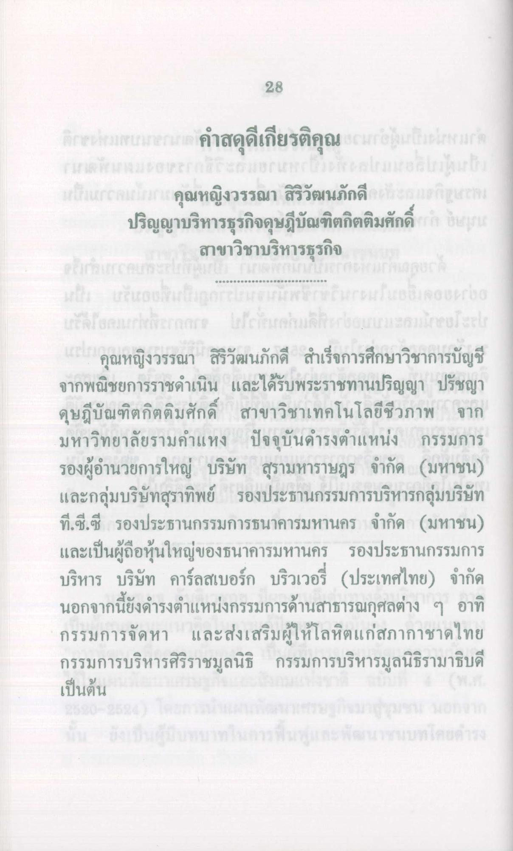

คุณหญิงวรรณา สิริวัฒนภักดี
ปริญญาบริหารธุรกิจดุษฎีบัณฑิตกิตติมศักดิ์ สาขาวิชาบริหารธุรกิจ
คุณหญิงวรรณา สิริวัฒนภักดี สําเร็จการศึกษาวิชาการบัญชี จากพณิชยการราชดําเนิน และได้รับพระราชทานปริญญา ปรัชญา ดุษฎีบัณฑิตกิตติมศักดิ์ สาขาวิชาเทคโนโลยีชีวภาพ จาก มหาวิทยาลัยรามคําแหง ปัจจุบันดํารงตําแหน่ง กรรมการ รองผู้อํานวยการใหญ่ บริษัท สุรามหาราษฎร จํากัด (มหาชน) และกลุ่มบริษัทสุราทิพย์ รองประธานกรรมการบริหารกลุ่มบริษัท ที.ซี.ซี รองประธานกรรมการธนาคารมหานคร จํากัด (มหาชน) และเป็นผู้ถือหุ้นใหญ่ของธนาคารมหานคร รองประธานกรรมการ บริหาร บริษัท คาร์ลสเบอร์ก บริวเวอรี่ (ประเทศไทย) จํากัด นอกจากนี้ยังดํารงตําแหน่งกรรมการด้านสาธารณกุศลต่าง ๆ อาทิ กรรมการจัดหา และส่งเสริมผู้ให้โลหิตแก่สภากาชาดไทย กรรมการบริหารศิริราชมูลนิธิ กรรมการบริหารมูลนิธิรามาธิบดี เป็นต้น

